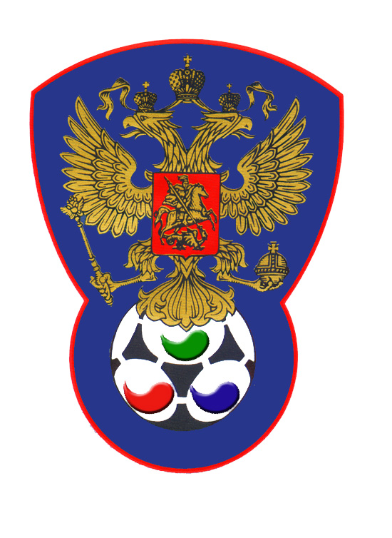 | ВСЕРОССИЙСКАЯ ФЕДЕРАЦИЯ  ФУТБОЛА ЛИЦ С ЗАБОЛЕВАНИЕМ ЦП

ПРОТОКОЛ № 23

Чемпионат России 2020 года по футболу среди лиц с заболеванием ЦП

Сборная Ленинградской области | ЛЧО (Московская область)

Стадион «Капролактамовец» г. Дзержинск «30» августа 2020 года.
Начало в 14 часов 00 минут. Освещение Естественное. Количество зрителей 250 чел.
Результат матча 12-8 в пользу команды «ЛЧО» (Московская область).
Первой половины 7-5 в пользу команды «ЛЧО» (Московская область).
Серия ударов с 9-ой отметки в пользу команды «нет».
Судейская бригада | Фамилия , Имя | Категория | Город
Главный судья | Рубцов Евгений | 1 | Нижний Новгород
Помощник № 1 | Верхнев Анатолий | 1 | Нижний Новгород
Помощник № 2 | Федотов Сергей | 1 | Павлово
Резервный судья | Лысенко Павел | 1 | Йошкар-Ола

Желтые | футболки | Белые
Желтые | гетры | Белые

№ | Фамилия | Имя | Кл | ЗМ | Замены |  | № | Фамилия | Имя | Кл | ЗМ | Замены
 |  |  |  |  | № | мин |  |  |  |  |  | № | мин
1 | Солдатенко | Александр | 1 |  |  |  | 16 | Ксандинов | Владимир | 2
2 | Прокопович | Сергей | 3 | 1 |  |  | 2 | Ложечников | Андрей | 1 | 1
4 | Зарубин | Дмитрий | 1 | 1,1св |  |  | 4 | Шиманов | Андрей | 2 | 1
8 | Самохин | Дмитрий | 2 | 1 |  |  | 8 | Миненко | Дмитрий | 2 |  | 3 | 31
11 | Кругляков | Сергей | 1 | 2-1 |  |  | 9 | Пагаев | Заур | 2 |  | 14 | 31
13 | Зайцев | Владимир | 1 | 2 |  |  | 10 | Пестрецов | Дмитрий | 2 |  | 13 | 31
14 | Никитин | Сергей | 2 | 2 |  |  | 11 | Песоцкий | Роман | 1 | 6
 |  |  |  |  |  |  | 3 | Ерастов | Арсений | 2 | 1
 |  |  |  |  |  |  | 13 | Мурванадзе | Лаша | 3
 |  |  |  |  |  |  | 14 | Албегов | Георгий | 2 | 2

Официальные представители
№ | Фамилия и инициалы | Должность | № | Фамилия и инициалы | Должность
1 | Литвинов Александр | Гл. тренер | 1 | Барамидзе Автандил | Гл. тренер
2 |  |  | 2

Предупреждения игрокам ( Фамилия, Имя, номер игрока, команда, время, причины ) :
Нет

Удаления игроков ( Фамилия, Имя, номер игрока, команда, время, причины ) :
Нет
Извещение о подаче протеста
Не поступало

Главный судья | _______________ | (Рубцов Е.А.)
 | подпись | фамилия и инициалы
Подпись представителя принимающей команды | _______________ | (Литвинов А.А.)
 | подпись | фамилия и инициалы
Подпись представителя команды гостей | _______________ | (Барамидзе А.М.)
 | подпись | фамилия и инициалы

